CORSO TERZA UNIVERSITA’ - BG

**L’ARTE E LA GUERRA** **Docente : arch. Mario Abati**

**3 – LEONARDO E LE ARMI. DAL RINASCIMENTO AL ROMANTICISMO**

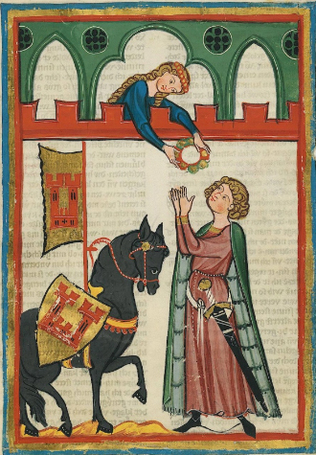Nel Medioevo dopo l’anno Mille si assiste ad un fenomeno culturale assai interessante: l’elaborazione della **Letteratura d’Oc** sviluppata nella Francia occitana dall’XI secolo in poi sulle ali del concetto di **AMORE CORTESE.** Il **romanzo cortese o cavalleresco** nasce dietro impulso dei cosiddetti **TROUBADOURS o TROBAIRIZ** (Trovatori uomini e donne) occitani, in genere **Nobili** e/o importanti **Cavalieri** autori di componimenti poetici con argomenti di amore e di guerra cantati con accompagnamenti musicali ad allietare le loro corti**.** Il primo e più famoso era stato il duca **Guglielmo IX d’Aquitania** (nonno dellaceleberrima **Eleonora d’Aquitania** regina di Francia e poi d’Inghilterra). Nei codici miniati del tempo si celebrano gli amori tra cavalieri armati di tutto punto e dame intente a premiare il loro valore.

Amore e guerra sono visti come una sorta di gioco fiabesco lontano da ogni cruda realtà, una sorta di astrazione piacevole tra una festa e una battaglia.

**CORRADO II CONTE DI KIRSCHBERG E LA SUA DAMA 1300-1340 - Codex Manesse, Biblioteca di Heidelberg**

Totalmente diversa la rappresentazione e celebrazione della guerra nell’arte rinascimentale. Iniziamo da **Leonardo da Vinci** e dalle sue opere. Risulta difficile capire come Leonardo, sostanzialmente uno scienziato equilibrato (come traspare dai suoi scritti) sia riuscito a sdoppiare la propria personalità tra la vastissima produzione legata all’esplorazione scientifica con progettazione di terribili macchine da guerra e i pochi straordinari capolavori pittorici, ricchi di una profondità psicologica insuperata. Ci siamo chiesti come abbia potuto l’autore della ***Vergine delle rocce***  progettare e disegnare contemporaneamente un **carro da guerra** molto accurato che mostra crudamente degli esseri umani fatti a pezzi da falci rotanti. Come abbia potuto dipingere ***Madonna col Bambino e*** ***sant’Anna***  (teorema inarrivabile della tenerezza materna) e disegnare nello stesso tempo un **mortaio** con bombe a frammentazione **:** “***La più mortale machina che sia. E quando cade la palla di mezzo dà foco all’altre e la palla di mezzo scoppia e sparge l’altre, le quali pigliano foco a termine d’un*** ***avemaria”*** (**Codice Atlantico**). Sappiamo che Leonardo era a suo modo “pacifista” quando nel Codice Windsor era pronto ad affermare ***“esser cosa nefandissima il tòrre*** (togliere) ***la vita all’omo”*** e successivamente definire la guerra come ***“discordia,o vò dire pazzia bestialissima…”.***

E allora perché queste contraddizioni?

Innanzitutto Leonardo si sentiva sostanzialmente scienziato-inventore e solo casualmente artista e pittore. Lo dimostrano le decine di migliaia di pagine (distribuite e raccolte nei vari **“Codici”** sparsi in diverse sedi o biblioteche d’Europa) in cui egli progetta sia strumenti al servizio di un progresso volto al benessere (macchine idrauliche e agricole, meccanismi di sollevamento, apparecchi per volare, ecc.) sia congegni da guerra micidiali (bombarde e cannoni, carri armati, spade e mitragliere, ecc.) elaborando nello stesso tempo studi sul corpo umano e sui fenomeni della natura.

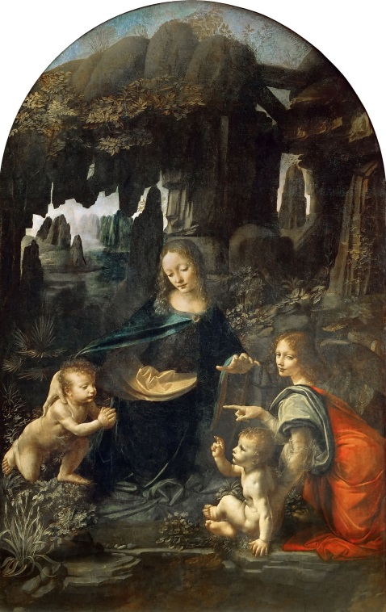Al contrario le opere pittoriche occupano una esigua parte della sua esistenza e appaiono frutto di esigenze momentanee e casualità estemporanee; ed è quasi paradossale pensare che sono proprio le sue relativamente poche realizzazioni artistiche ad averlo reso sommamente celebre presso i suoi contemporanei e nei secoli successivi sino ad oggi.

Nel 1482 Leonardo trentenne invia una lettera di presentazione in dieci punti a **Ludovico il Moro**, famoso e potente signore di Milano enumerando nei primi nove punti le proprie qualità di ingegnere civile e militare e soltanto nel decimo e ultimo le proprie virtù artistiche! Un esempio al punto 4: ***“Ho ancora modi de*** (costruire) ***bombarde comodissime…et cum quelle buttare minuti*** (proiettili) ***di*** ***tempesta…dando grande spavento all’inimico…cum grave suo danno…”***

Leonardo lavorerà diciassette anni, dal 1482 al 1499, alla corte del Moro alternando i molti impegni di ingegneria militare e civile alle poche ma meravigliose opere artistiche (tra queste lo stupendo ***Ritratto*** ***di musico***, l’affascinante ***Dama con l’ermellino*** e il celeberrimo ***Cenacolo***).

**Leonardo, VERGINE DELLE ROCCE 1483 - Parigi , Museo del Louvre**

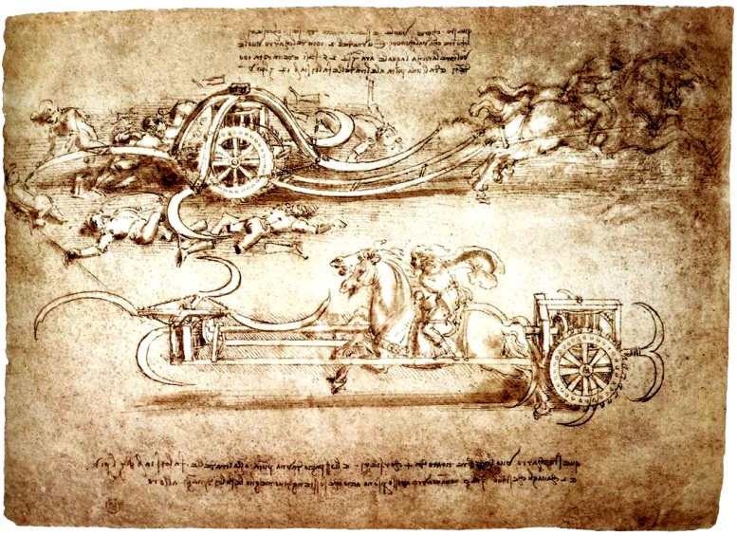

**Leonardo CARRO DA GUERRA FALCIANTE 1485 - Torino, Biblioteca Reale**

Perché Leonardo da Vinci non è vissuto della esclusiva professione di pittore, arte nella quale eccelleva su tutti gli altri artisti consentendogli una esistenza ricca oltreché famosa?

La risposta si cela nella sua personalità estremamente complessa e multiforme che mal si adattava ad un solo e singolo settore del sapere e del fare; dai suoi scritti emerge l’insaziabile sete di conoscere e di esplorare ogni aspetto della realtà saltando vulcanicamente da un argomento all’altro, senza alcuna sistematicità.

Risulta quindi abbastanza chiaro come la sua anima di universale scienziato fosse largamente preponderante rispetto a quella di artista.

Ma in ogni caso perché progettare e costruire anche terribili ordigni di guerra?

A quei tempi l’arte della guerra era ben remunerata e consentiva né più né meno a Leonardo di estendere la sua attività bellico-ingegneristica a quella per lui ben più attraente di studioso della natura. Lavorare alle macchine militari di Ludovico il Moro era quindi un espediente necessario per dedicarsi anche e soprattutto agli altri studi di suo interesse, massime i segreti dei fenomeni della terra e la meccanica del corpo umano. Leonardo in seguito giustificherà la guerra e quindi le micidiali armi da lui progettate purché poste a difesa della libertà contro i tiranni: ***“Per mantenere il dono principal de natura, cioè libertà, trovo modo da offendere e difendere, in stando assediati da li ambiziosi tiranni…perché i popoli possino mantenere i loro boni e giusti signori”.*** Leonardo qui assolve se stesso ritenendo Ludovico il Moro assai discutibilmente “bono e giusto signore”. Non solo.

Lasciata Milano dopo la cacciata degli Sforza diventerà sempre per “necessità” ingegnere militare alla corte di **Cesare Borgia**, il famigerato **Valentino** che non era certo né buono né giusto ma cui Niccolò Machiavelli avrebbe addirittura dedicato la sua opera fondamentale ***Il Principe***.

Nel 1503 Leonardo dipinge poi ***La battaglia d’Anghiari*** capolavoro di analisi fisiognomica centrato soprattutto sulle espressioni rabbiose dei volti dei combattenti deformati dalla ferocia e dalla concitazione e sulle contorsioni innaturali e parossistiche dei corpi impegnati nella lotta.

In seguito il pittore continuerà la sua vita errabonda lavorando a Firenze, poi ancora a Milano, a Roma e infine nel 1517, ormai anziano, in Francia alla corte di **Francesco I** fino alla sua morte nel 1519.

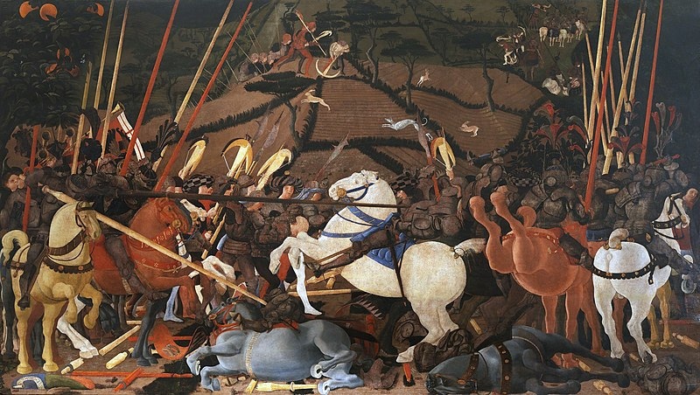Prima di Leonardo un altro grande artista, **Paolo** **Uccello**, nel 1438 ci aveva lasciato un capolavoro intitolato ***La battaglia di San Romano*** un trittico a episodi del dissidio tra Firenze e Siena avvenuto nel 1432.

**Paolo Uccello 1438 BATTAGLIA DI SAN ROMANO Firenze, Galleria degli Uffizi**

Al gusto della composizione pittorica si unisce una descrizione dello scontro bellico dove ciò che viene evidenziato è il passaggio da una la logica ordinata e rigorosa degli schieramenti ad una confusione totale e feroce dei soldati con selve di lance dritte al cielo, cavalli imbizzarriti: tutto diventa aleatorio e folle e vittoria e sconfitta sono segnate dalla casualità o dall’arrivo insperato e provvidenziale di un alleato. L’alternanza di colori chiari e scuri delle cavalcature enfatizza se possibile ancor più la concitazione dell’evento. Al pittore non interessa mostrare vincitori e vinti (nella realtà lo scontro fu sostanzialmente pari) ma l’estetica contrastata delle forme brulicanti, lo sciogliersi e il ricompattarsi delle schiere. In sostanza ricreare fantasiosamente una misteriosa armonia del caos bellico.

Vent’anni dopo nel 1458 **Pier della Francesca** nella ***Vittoria di Costantino su*** ***Massenzio*** rappresenta uno scontro armato con un concetto diametralmente opposto: le schiere dei combattenti paiono semplicemente impegnate in una solenne parata militare, aulica e composta, priva di drammaticità. Il pittore interpreta in una visione assolutamente personale la storica battaglia di **Ponte Milvio** a Roma del 312 d.C. Nell’affresco la vittoria di Costantino avviene senza alcun combattimento per opera miracolosa della piccolissima, quasi invisibile croce bianca tenuta dall’imperatore protesa in avanti. Nessuna concitazione, nessuna foga, nessun soldato morto.

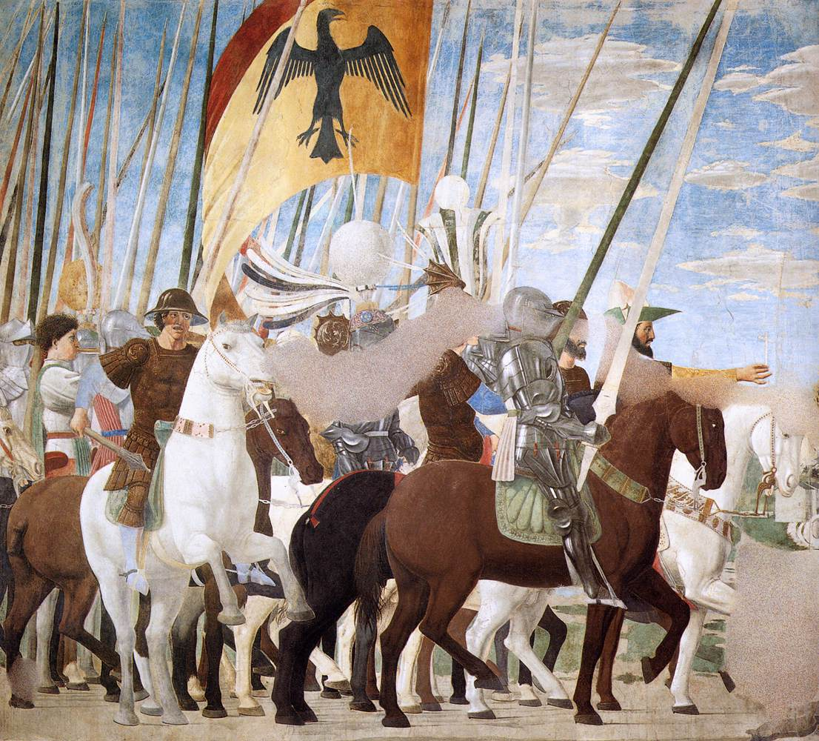

**Pier della Francesca 1458-1466 BATTAGLIA DI PONTE MILVIO (partic.) Arezzo, Basilica di San Francesco**

La fierezza e la sicurezza dei vincitori appaiono nella vistosa esibizione di lance e vessilli su cui spicca altissima, dritta e sicura l’aquila imperiale di Costantino contrapposta vistosamente alla bandiera sghemba del dragone (simbolo del male) di Massenzio. Lo stile inarrivabile e unico nel panorama rinascimentale di Pier della Francesca si palesa nell’astrazione quasi metafisica della composizione, nelle forme distaccate e pacate tipiche dell’artista aretino.

Nei successivi due secoli barocchi il tema della guerra pare non interessare particolarmente gli artisti fino ad arrivare alla metà del 700, in pieno **Illuminismo,** quando lo studioso tedesco **Johann Winkelmann,** coadiuvato dal pittore boemo **Raphael Mengs,** propone la corrente del **Neoclassicismo**, una visione dell’arte legata alla Grecia classica con un ritorno massiccio alle rappresentazioni basate sull’eroismo militare.

Il pittore francese **Jacques-Louis David** ne diventa ben presto l’interprete principale. L’imponenza delle sue composizioni lo rendono famoso. Egli attraversa imperterrito la fase prerivoluzionaria, rivoluzionaria e infine imperiale della Francia tra fine 700 e inizi 800 lasciando ai posteri opere in cui l’esaltazione militare è preponderante con uno stile assai efficace nel mostrare l’atletismo dei corpi, la grandiosità degli eventi storici, la minuzia delle descrizioni. Dopo aver donato al re di Francia **Luigi XVI** nel 1785 ***Il giuramento degli Orazi ,*** inno alla grandezza francese per interposta romanità, abbraccia gli ideali rivoluzionari, ammira l’ascesa di **Napoleone Bonaparte** divenendone pittore ufficiale fino alla sua caduta.

Le pitture romantiche successive non si discostano da una sostanziale accettazione della guerra celebrando eventi storici più o meno noti, più o meno importanti.

Sarà invece il pittore spagnolo **Francisco Goya** ad operare una svolta epocale nei riguardi del tema della guerra, rifiutandone integralmente ogni celebrazione. Un vero spartiacque nell’aspetto ideologico del mondo dell’arte. A partire dal 1810 durante l’occupazione napoleonica della Spagna realizza una serie di stampe intitolate ***I disastri della*** ***guerra: con o senza ragione***  in cui denuncia

le crudeltà dell’invasore e nello stesso tempo le ancor più feroci reazioni dei patrioti spagnoli. La crudezza dei fatti narrati è raccapricciante. Non esistono giustificazioni per ragione o torto, patria o nemici: tutti sono accomunati nel disprezzo sferzante del pittore verso le loro efferatezze.

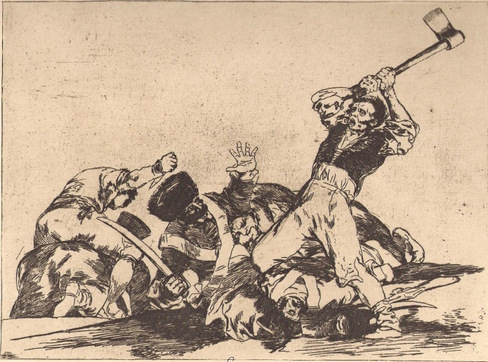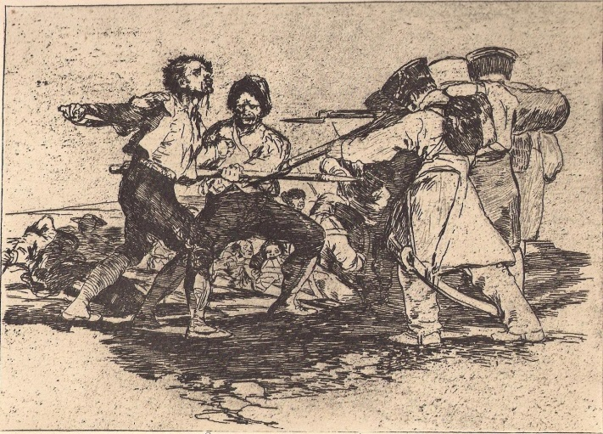

**Francisco Goya, I DISASTRI DELLA GUERRA 1810-1820 - 83 incisioni - Collezioni varie**

Per almeno un secolo Goya è risultato una specie di mosca bianca nel panorama artistico internazionale.

In effetti le diverse guerre di indipendenza e i vari moti insurrezionali dell’800 sono rappresentati dagli artisti sempre con evidente partecipazione emotiva parteggiando senza indugi ognuno per la propria bandiera. Il famoso ***La libertà guida il popolo*** di Eugene Delacroix viene posto sempre in primo piano in qualsiasi celebrazione delle rivolte popolari, ne diviene l’emblema insuperato.

Gli artisti italiani esaltano le sommosse risorgimentali mentre gli artisti austriaci inneggiano al proprio impero. Il denominatore comune è pur sempre la giustezza pro o contro delle lotte nazionaliste. Soltanto agli inizi del 900 il **Dadaismo** riprenderà le istanze di rifiuto totale di Goya, come vedremo nella prossima lezione.

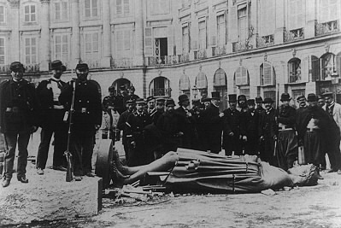Un caso a parte risulta infine la parabola personale di **Gustave Courbet** uno dei più grandi interpreti del **Realismo** francese, famoso e osannato dapprima per la sua impressionante opera ***L’atelier dell’artista*** e in seguito offeso e vilipeso per la sua partecipazione alla **Comune di Parigi**. Nominato dal Governo di Difesa Nazionale della Comune presidente della **Commissione delle Arti** aveva propugnato la distruzione della colonna di Napoleone posta in Place Vendôme come ***“monumento*** ***privo di ogni valore artistico e simbolo delle idee di guerra e di conquista respinte dal sentimento di una nazione repubblicana”.*** Una volta sconfitta la Comune dal generale Thiers con successiva restaurazione e nascita della Terza Repubblica Courbet era stato condannato dal nuovo governo repubblicano al carcere per diversi mesi e al pagamento di una enorme somma per la ricostruzione della Colonna Vendôme. Impossibilitato a rispettare la gravosa imposizione Courbet si era rifugiato in esilio in Svizzera e dopo pochi anni nel 1877 vi era morto, dimenticato da tutti.

**1871 – Abbattimento della Colonna Vendôme**

.

**Mario Abati**